| **TRƯỜNG CAO ĐẲNG FPT POLYTECHNIC**    **BÁO CÁO ASSIGNMENT**  **XÂY DỰNG TRANG WEB 2**    **Giảng viên hướng dẫn : Hồ Tuấn Minh**  **Chuyên ngành : Lập trình Website**  **Nhóm thực hiện : Nhóm 1**  **Sinh viên thực hiện : Nguyễn Anh Đức PA00273**  **Trần Tuấn Kiệt PA00266**    **Thanh Hóa, tháng 2 năm 2025** |
| --- |

### **MỤC LỤC**

**Trang bìa** ............................................................................................... 1

**Mục lục** .................................................................................................. 2

**Lời mở đầu** .............................................................................................3

#### **PHẦN I: KHẢO SÁT – GIỚI THIỆU TỔNG QUAN ...............................5**

1.1. Giới thiệu đề tài ................................................................................5

1.1.1. Khảo sát - xây dựng ý tưởng .....................................................5

1.1.2. Mục đích làm đề tài .................................................................. 5

1.1.3. Đối tượng sử dụng hệ thống ..................................................... 6

1.2. Các công cụ và công nghệ sử dụng ................................................. 6

1.2.1. Các công cụ .............................................................................. 6

1.2.2. Các công nghệ ...........................................................................7  
1.3. Các thành viên tham gia .................................................................. 7

#### **PHẦN II: PHÂN TÍCH VÀ THIẾT KẾ HỆ THỐNG .............................. 8**

2.1. Phân tích yêu cầu ............................................................................. 8

2.2. Thiết kế hệ thống ............................................................................. 9

#### **PHẦN III: TRIỂN KHAI VÀ KIỂM THỬ ................................................14**

3.1. Quá trình triển khai ......................................................................... 14

3.2. Kiểm thử ......................................................................................... 20

3.3. XML Sitemap ................................................................................. 29

3.2. GG Analytics .................................................................................. 30

#### **PHẦN IV: SEO …………………………..................................................... 30**

4.1. SEO Blog ........................................................................................ 30

4.2. SEO Products .................................................................................. 31

4.3. SEO Page ........................................................................................ 32

#### **PHẦN V: KẾT QUẢ VÀ ĐÁNH GIÁ ........................................................ 33**

4.1. Kết quả đạt được ..............................................................................33

4.2. Đánh giá dự án ................................................................................ 33

#### **PHẦN VI: KẾT LUẬN ................................................................................ 34**

**LỜI CẢM ƠN……………………………………………………………….34**

### 

### **LỜI MỞ ĐẦU**

Trong thời đại công nghệ số phát triển vượt bậc, việc mua sắm trực tuyến đã trở thành một phần không thể thiếu trong đời sống hiện đại. Đặc biệt, sách – nguồn tri thức quý giá – ngày càng được tìm kiếm qua các nền tảng online nhờ sự tiện lợi và đa dạng. Nhận thấy tiềm năng này, nhóm chúng tôi, với hai thành viên, đã quyết định thực hiện dự án xây dựng một website bán sách trên nền tảng WordPress. Dự án không chỉ nhằm tạo ra một kênh mua sắm sách trực tuyến thân thiện, hiệu quả mà còn là cơ hội để chúng tôi áp dụng kiến thức về thiết kế web, thương mại điện tử và làm việc nhóm vào thực tế. Báo cáo này sẽ trình bày chi tiết quá trình khảo sát, xây dựng ý tưởng, mục tiêu đề tài cùng các công cụ, công nghệ và vai trò của từng thành viên. Chúng tôi hy vọng rằng dự án sẽ mang lại giá trị thiết thực, đáp ứng nhu cầu của người dùng và đặt nền tảng cho những phát triển tiếp theo trong tương lai.

### 

### **PHẦN I: KHẢO SÁT – GIỚI THIỆU TỔNG QUAN**

#### **1.1. Giới thiệu đề tài**

##### **1.1.1. Khảo sát - xây dựng ý tưởng**

Trong bối cảnh thương mại điện tử ngày càng phát triển, nhu cầu mua sắm trực tuyến, đặc biệt là sách, đang gia tăng mạnh mẽ. Nhóm đã tiến hành khảo sát nhỏ với 50 học sinh, sinh viên và nhân viên văn phòng nhằm tìm hiểu thói quen mua sách và những khó khăn họ gặp phải. Kết quả cho thấy: 70% người tham gia thích mua sách online vì tiện lợi, nhưng thường gặp vấn đề về giao diện phức tạp, thiếu thông tin chi tiết hoặc giá cả không rõ ràng. Từ đó, ý tưởng xây dựng một website bán sách trên nền tảng WordPress ra đời, tập trung vào giao diện thân thiện, dễ sử dụng, cung cấp thông tin sách đầy đủ và giá cả minh bạch. Dự án hướng đến việc tận dụng sự linh hoạt của WordPress để tạo ra một hệ thống đơn giản nhưng hiệu quả, đáp ứng nhu cầu của người dùng hiện đại.

##### **1.1.2. Mục đích làm đề tài**

Mục đích của dự án là thiết kế và phát triển một website bán sách trực tuyến nhằm:

Tạo ra một kênh mua sắm sách thuận tiện, nhanh chóng và đáng tin cậy cho người dùng.

Giúp người yêu sách dễ dàng tiếp cận các đầu sách đa dạng với thông tin đầy đủ về nội dung, tác giả và đánh giá.

Ứng dụng kiến thức về WordPress và thương mại điện tử để xây dựng một hệ thống thực tế, có khả năng triển khai và mở rộng trong tương lai.

Rèn luyện kỹ năng làm việc nhóm, quản lý dự án và sử dụng công nghệ giữa các thành viên.

##### **1.1.3. Đối tượng sử dụng hệ thống**

Hệ thống hướng đến các đối tượng chính sau:

Học sinh, sinh viên: Những người cần sách học tập, tài liệu tham khảo hoặc sách giải trí với chi phí hợp lý.

Nhân viên văn phòng: Đối tượng yêu thích đọc sách phát triển bản thân, kỹ năng hoặc tiểu thuyết để thư giãn sau giờ làm.

Người yêu sách nói chung: Những cá nhân muốn tìm kiếm và mua sách trực tuyến một cách dễ dàng, không bị giới hạn bởi khoảng cách địa lý.

#### **1.2. Các công cụ và công nghệ sử dụng**

##### **1.2.1. Các công cụ**

WordPress: Nền tảng chính để xây dựng website, với ưu điểm dễ tùy chỉnh và hỗ trợ nhiều plugin.

WooCommerce: Plugin thương mại điện tử để quản lý sản phẩm, giỏ hàng và thanh toán.

Elementor: Công cụ thiết kế giao diện kéo-thả, giúp tạo bố cục trực quan mà không cần viết code phức tạp.

Visual Studio Code: Trình soạn thảo mã hỗ trợ chỉnh sửa giao diện hoặc thêm tính năng tùy chỉnh.

XAMPP: Môi trường local để phát triển và kiểm thử website trước khi triển khai.

Google Forms: Dùng để khảo sát nhu cầu người dùng trong giai đoạn xây dựng ý tưởng.

##### **1.2.2. Các công nghệ**

PHP: Ngôn ngữ chính của WordPress để phát triển tính năng và xử lý backend.

MySQL: Cơ sở dữ liệu để lưu trữ thông tin sách, đơn hàng và tài khoản người dùng.

REST API: Kết nối với các dịch vụ thanh toán hoặc giao hàng bên thứ ba (nếu có).

#### **1.3. Các thành viên tham gia**

Dự án được thực hiện bởi nhóm 2 thành viên với vai trò phân công rõ ràng:

**Thành viên 1: Nguyễn Anh Đức**

Vai trò: Quản lý dự án, thiết kế giao diện, khảo sát và tổng hợp ý tưởng.

Nhiệm vụ: Xây dựng bố cục website bằng Elementor, đảm bảo giao diện thân thiện và dễ sử dụng.  
  
**Thành viên 2: Trần Tuấn Kiệt**

Vai trò: Lập trình viên backend, quản lý cơ sở dữ liệu và tích hợp tính năng.

Nhiệm vụ: Cài đặt WooCommerce, tùy chỉnh tính năng bán hàng và đảm bảo hệ thống hoạt động ổn định.

### **PHẦN II: PHÂN TÍCH VÀ THIẾT KẾ HỆ THỐNG**

#### **2.1. Phân tích yêu cầu**

*Để đảm bảo website bán sách đáp ứng tốt nhu cầu của đối tượng mục tiêu, nhóm đã phân tích các yêu cầu chính như sau:*

**Tính năng tìm kiếm và lọc sách**: Người dùng cần tìm sách nhanh chóng theo thể loại (học tập, giải trí, kỹ năng), tác giả hoặc mức giá.  
**Giỏ hàng và thanh toán**: Hỗ trợ thêm sách vào giỏ, xem tổng chi phí và thanh toán qua chuyển khoản ngân hàng hoặc ví điện tử phổ biến (VD: Momo, ZaloPay).  
**Hiển thị thông** tin **sách**: Mỗi sản phẩm cần có hình ảnh, mô tả ngắn, giá cả và đánh giá từ người mua trước.  
**Giao diện thân thiện**: Đơn giản, dễ sử dụng, phù hợp với học sinh, sinh viên và nhân viên bận rộn, tối ưu trên cả máy tính và điện thoại.  
**Tốc độ tải trang**: Đảm bảo website phản hồi nhanh để không làm gián đoạn trải nghiệm người dùng.

*Yêu cầu này dựa trên kết quả khảo sát ban đầu, khi 80% người dùng mong muốn một hệ thống dễ thao tác và minh bạch về giá cả.*

#### **2.2. Thiết kế hệ thống**

***Sơ đồ cấu trúc website****:*

**Trang chủ**: Hiển thị sách nổi bật, danh mục chính (Sách học tập, Sách kỹ năng, Tiểu thuyết).

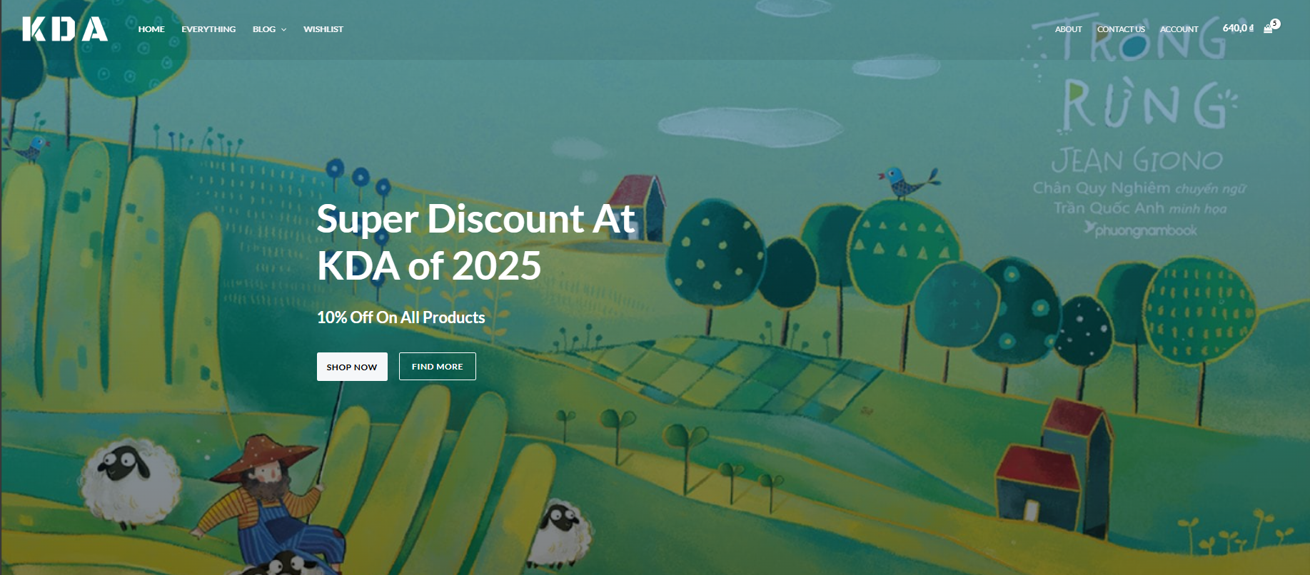



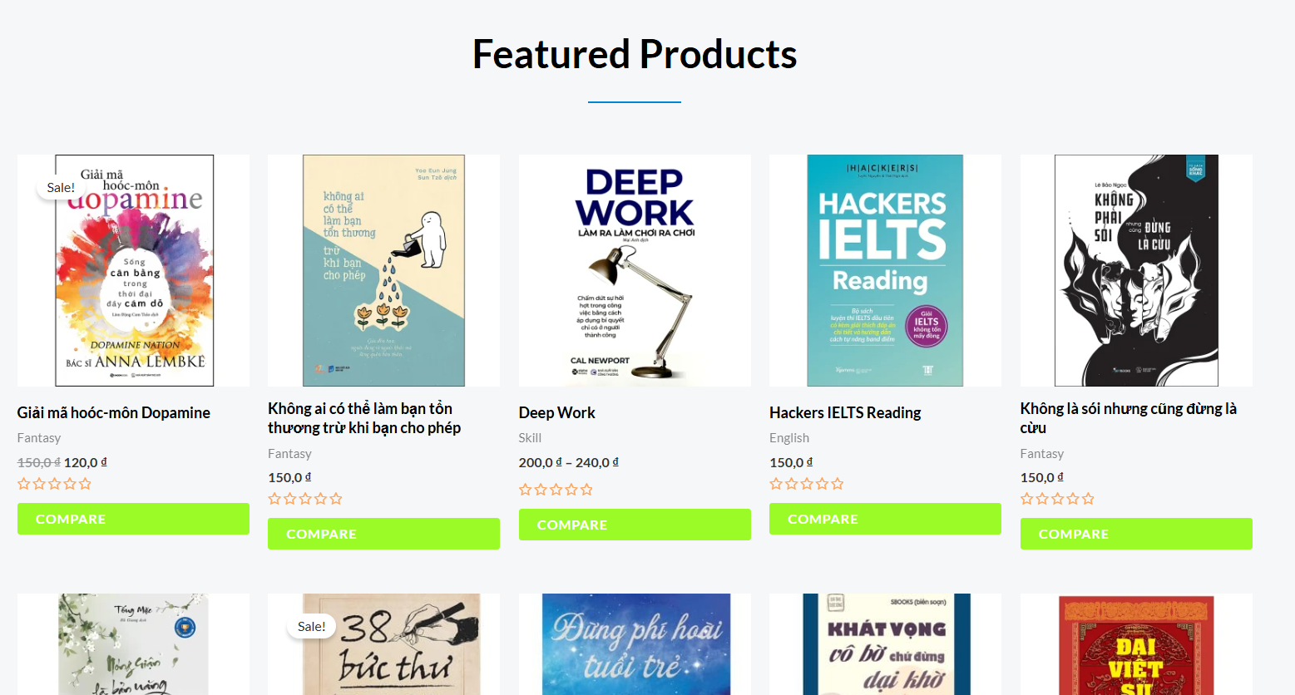

**Danh mục sách**: Liệt kê sách theo thể loại với bộ lọc giá và đánh giá.

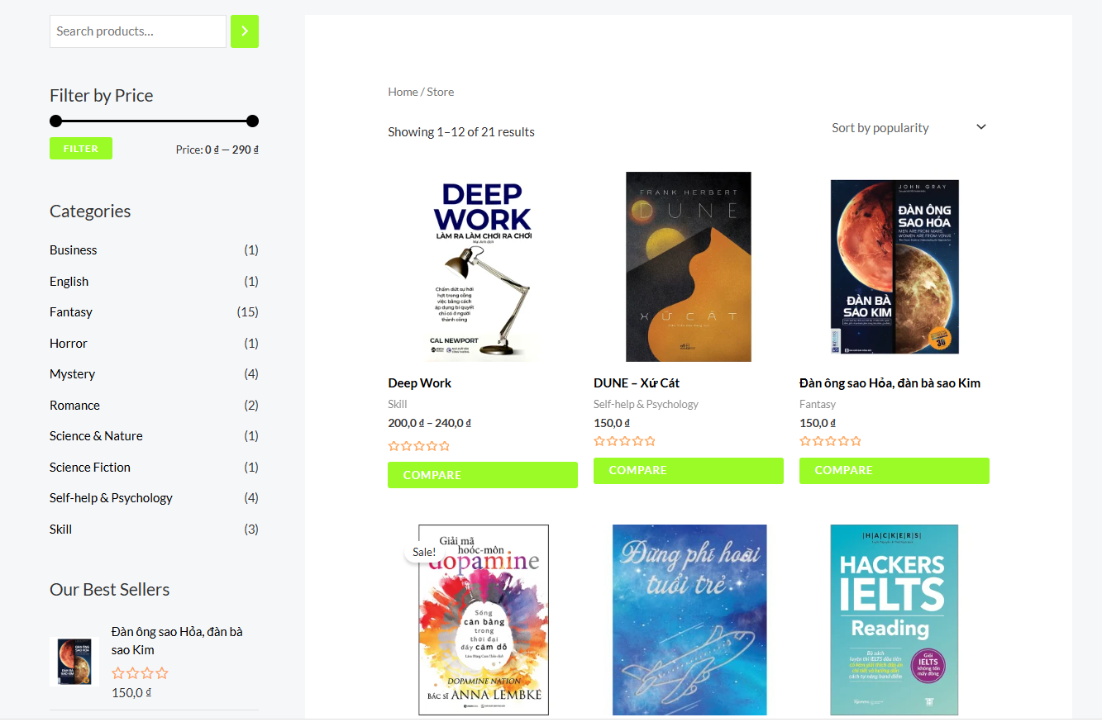

**Trang chi tiết sản phẩm**: Thông tin sách, nút “Thêm vào giỏ hàng”.

**Giỏ hàng**: Xem sản phẩm đã chọn, chỉnh sửa số lượng, tiến hành thanh toán.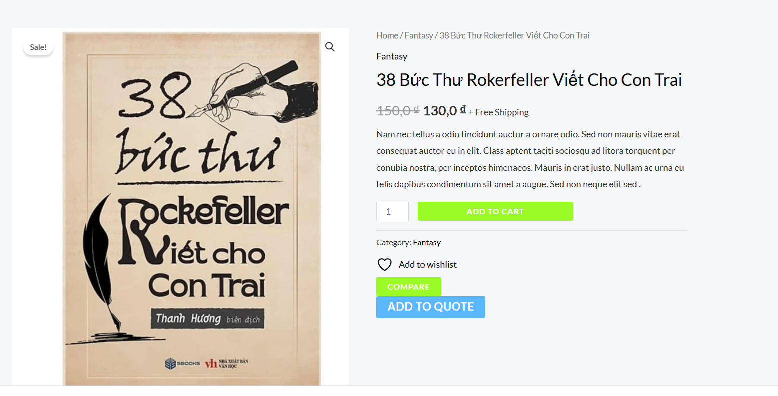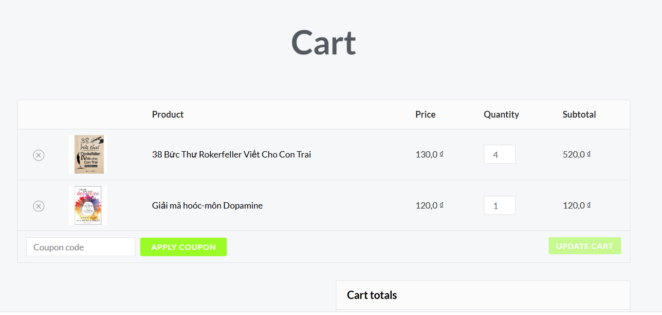

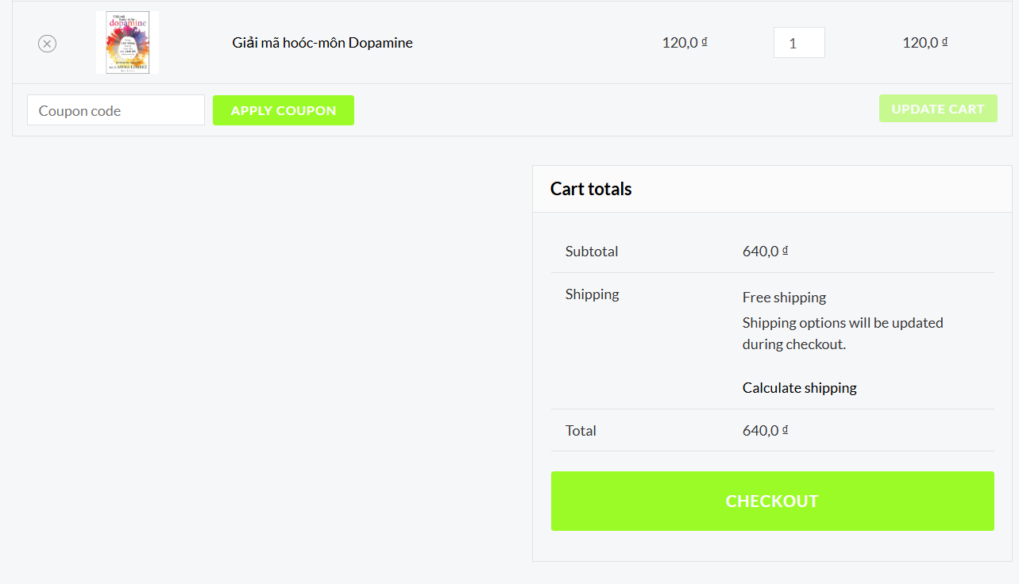

**Trang liên hệ**: Form gửi câu hỏi hoặc thông tin hỗ trợ.

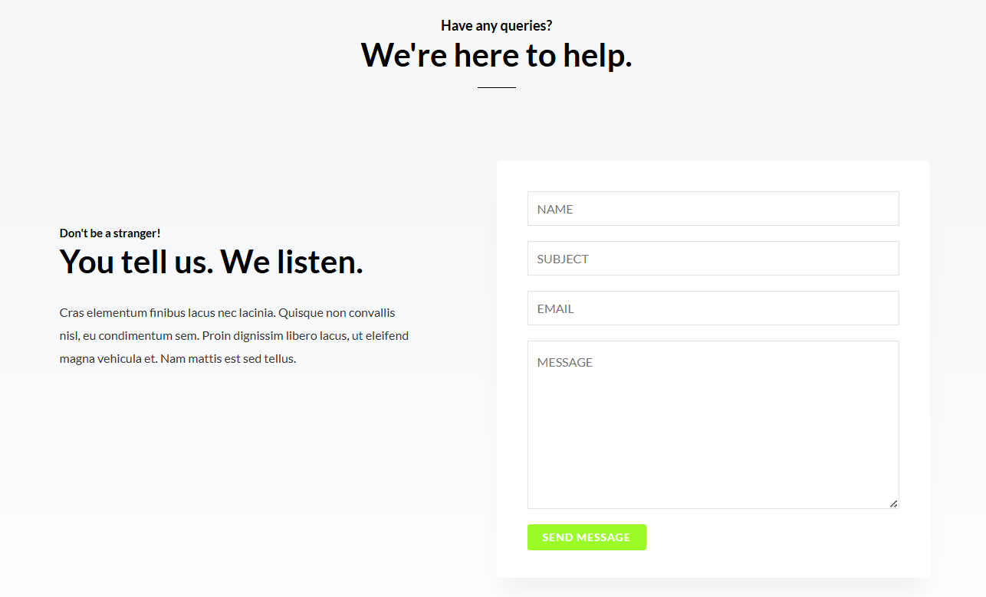

***Thiết kế giao diện***: Sử dụng tông màu xanh lá để tạo cảm giác nhẹ nhàng, phù hợp với không gian học tập/làm việc. Font chữ rõ ràng dễ đọc. Giao diện responsive, tự động điều chỉnh trên điện thoại và máy tính bảng.

### **PHẦN III: TRIỂN KHAI VÀ KIỂM THỬ**

#### **3.1. Quá trình triển khai**

Quá trình xây dựng website được thực hiện qua các bước sau:

**Bước 1: Cài đặt môi trường**: Sử dụng XAMPP hoặc Laragon để tạo server local, cài WordPress phiên bản mới nhất.

* Cài laragon

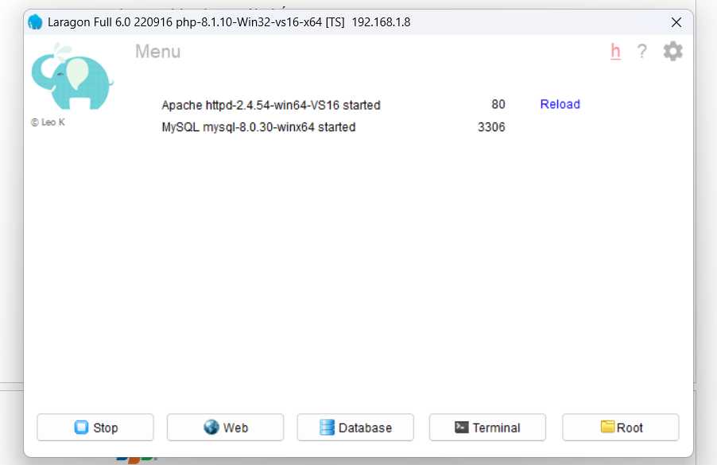

- Cài WordPress

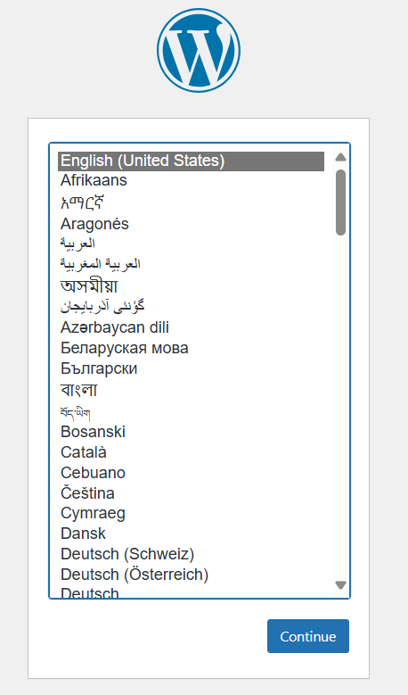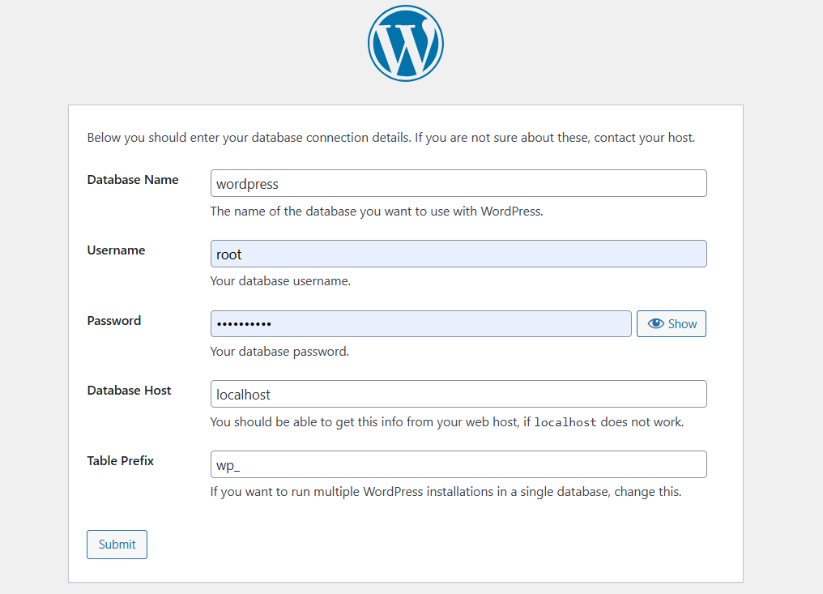

**Bước 2: Tích hợp WooCommerce**: Cài plugin WooCommerce để thêm tính năng bán hàng, cấu hình danh mục sách và phương thức thanh toán (chuyển khoản, ví điện tử).

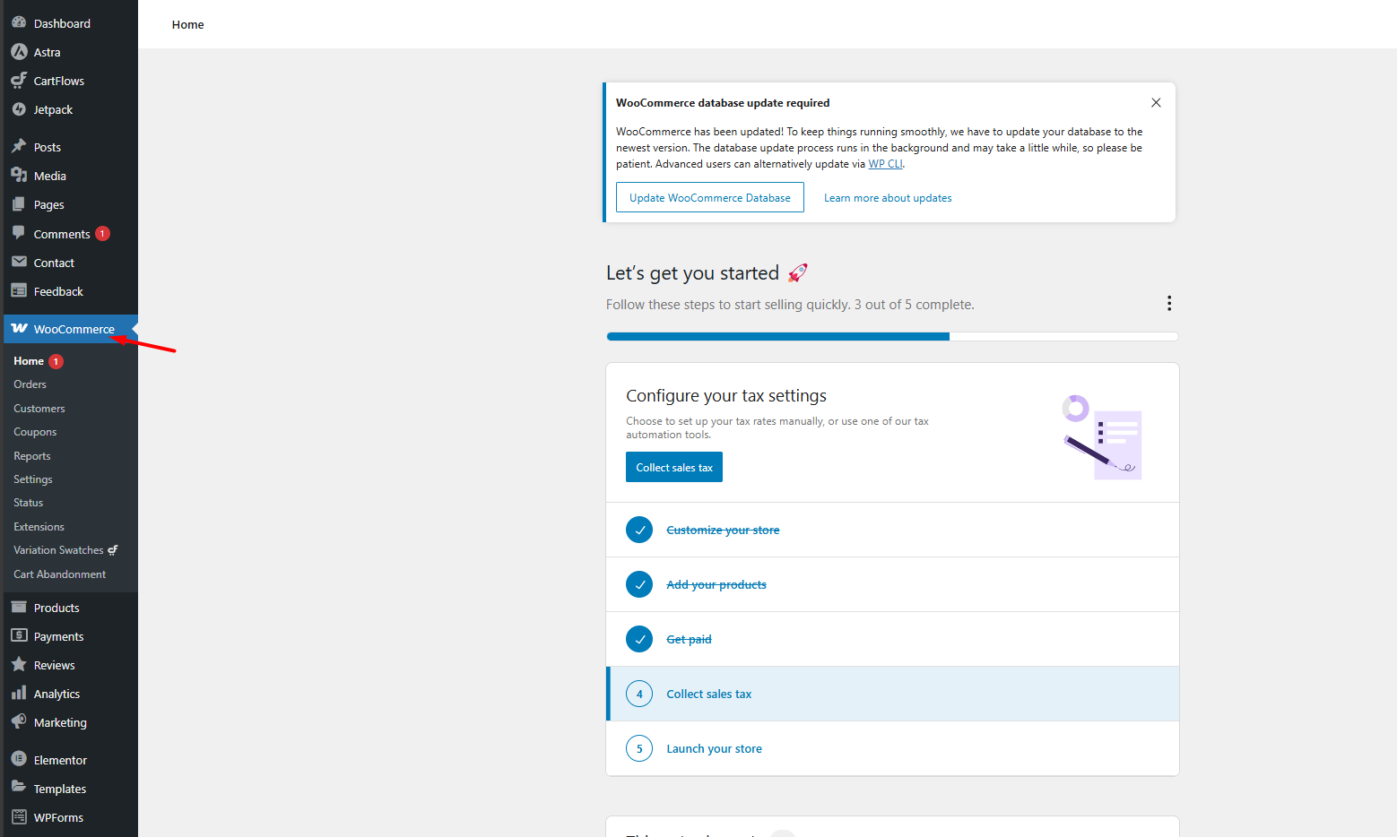

**Bước 3: Thiết kế giao diện**: Dùng Elementor tùy chỉnh giao diện theo mockup đã thiết kế, thêm logo và hình ảnh sách minh họa.

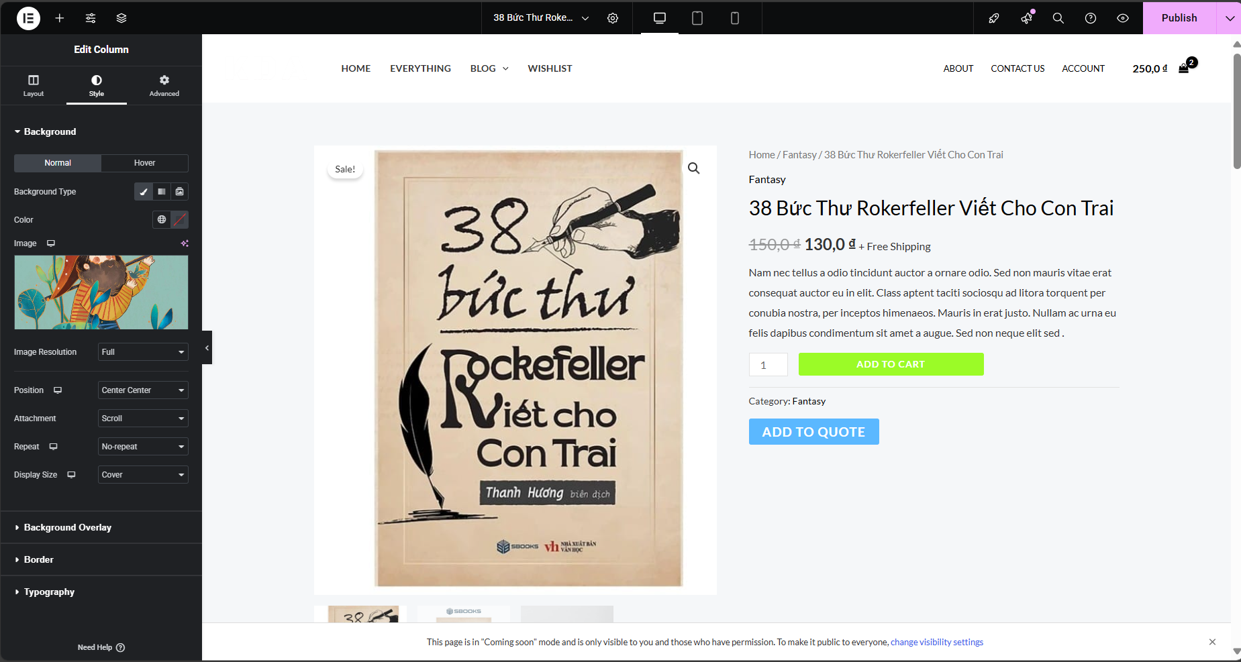

**Bước 4: Nhập dữ liệu**: Thêm 20 đầu sách mẫu (học tập, kỹ năng, tiểu thuyết) vào cơ sở dữ liệu qua WooCommerce

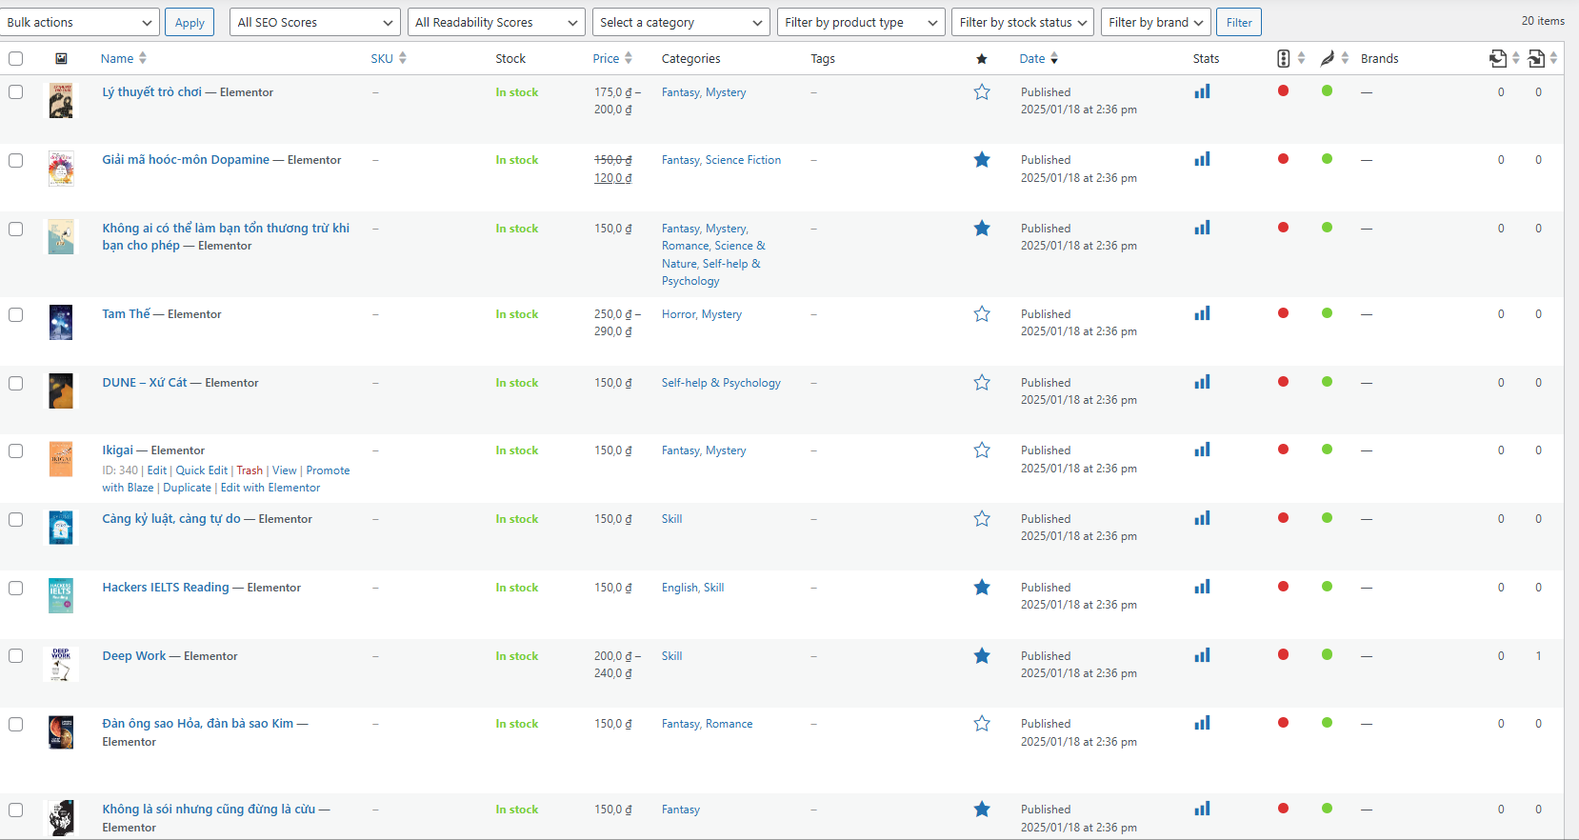

**Bước 5: Triển khai online**: Upload website lên hosting để chạy thử nghiệm.

*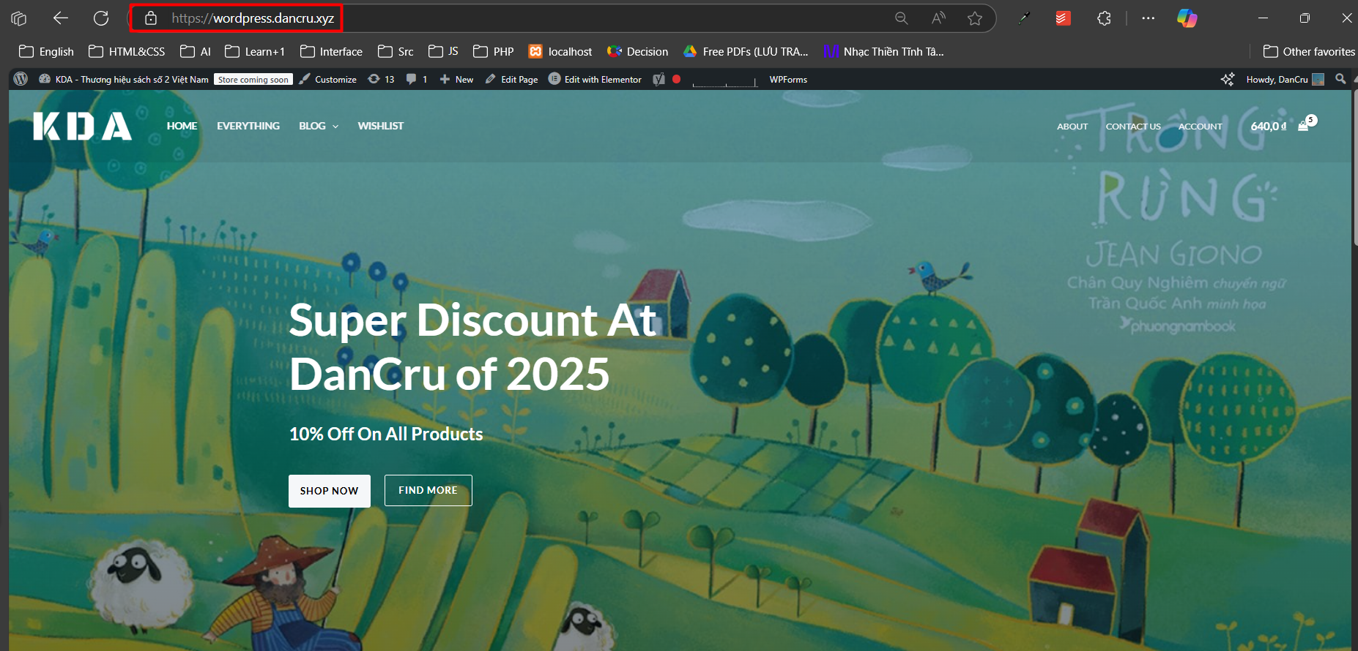****Khó khăn gặp phải***: Gặp lỗi khi tích hợp thanh toán qua ví điện tử do thiếu tài khoản thử nghiệm; giải quyết bằng cách tạm dừng thanh toán thủ công qua chuyển khoản và bổ sung hướng dẫn chi tiết cho khách hàng.

#### **3.2. Kiểm thử**

**Phương pháp kiểm tra**:

Kiểm tra chức năng: Đặt hàng, thêm sách vào giỏ, thanh toán.

- Thêm vào giỏ hàng

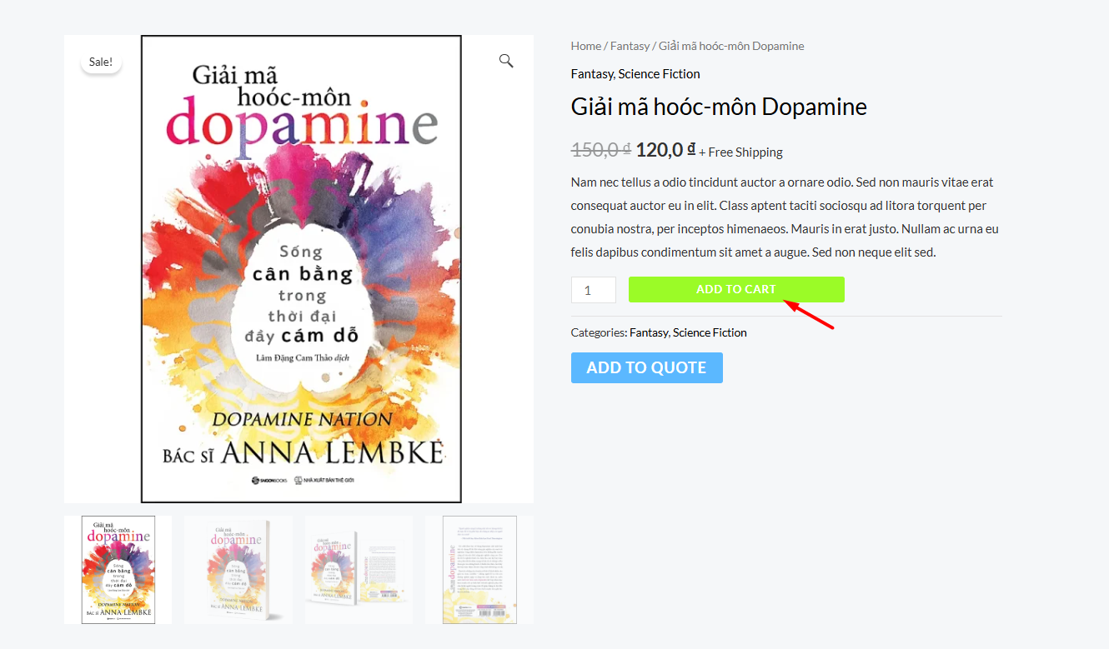

- Đặt hàng

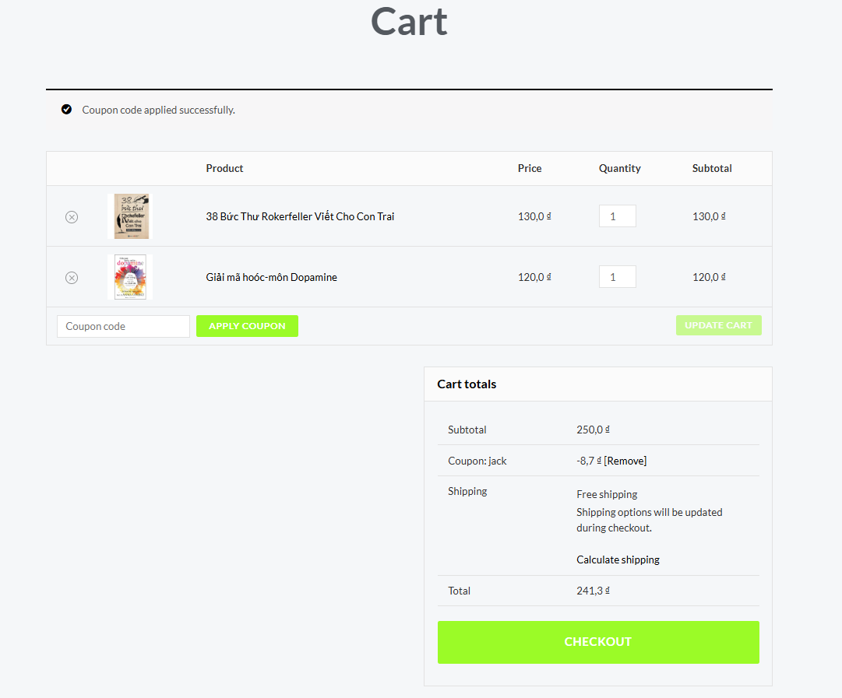

- Thanh toán

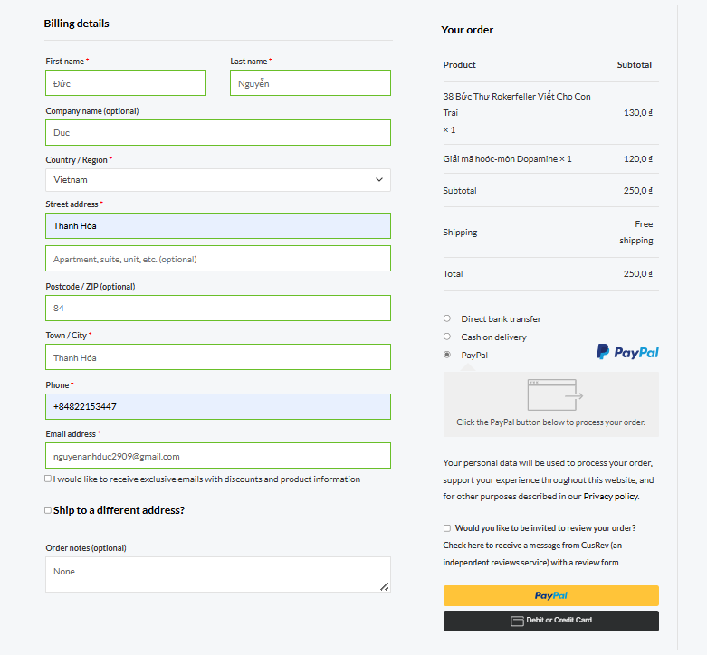

Kiểm tra giao diện: Xem trên laptop, điện thoại (Android, iOS).

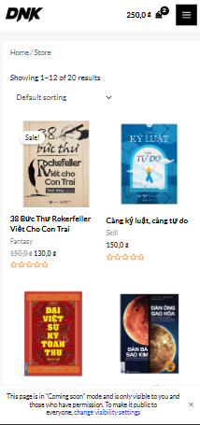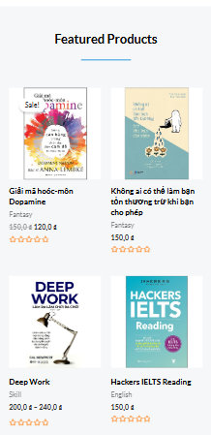

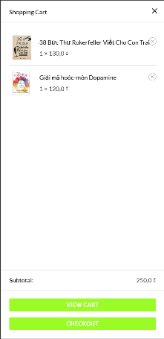

Trang bài viết

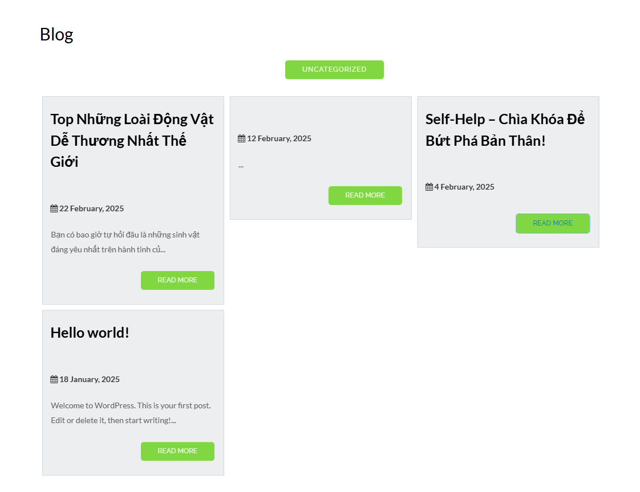

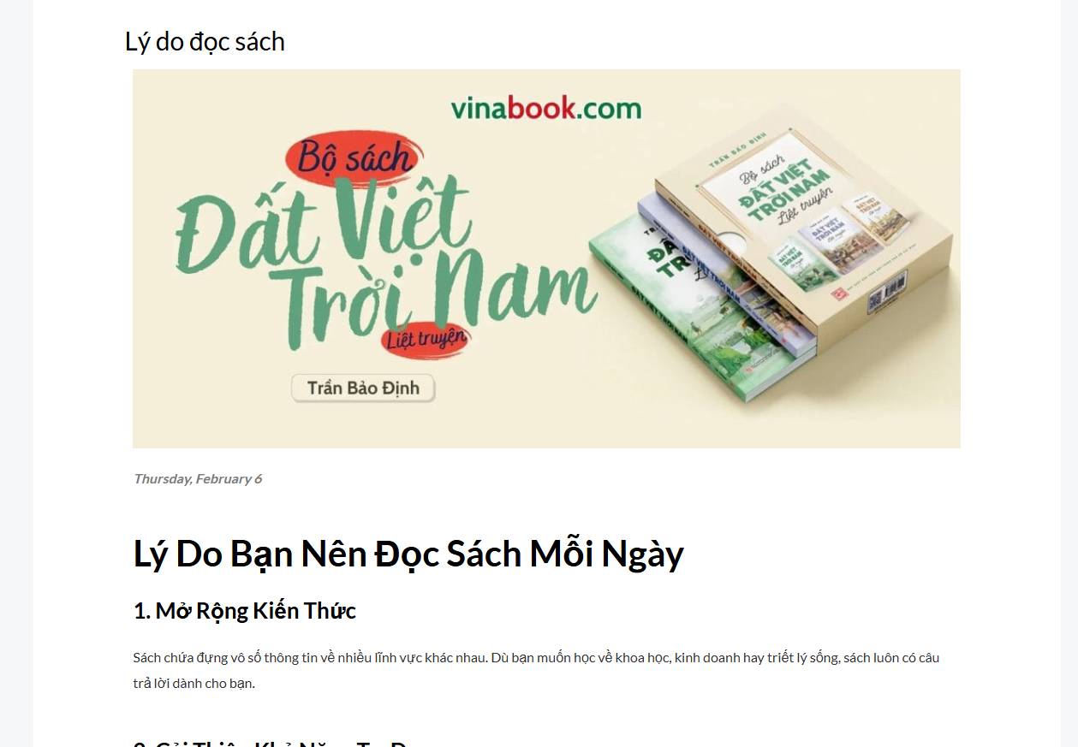

Đăng nhập, đăng ký

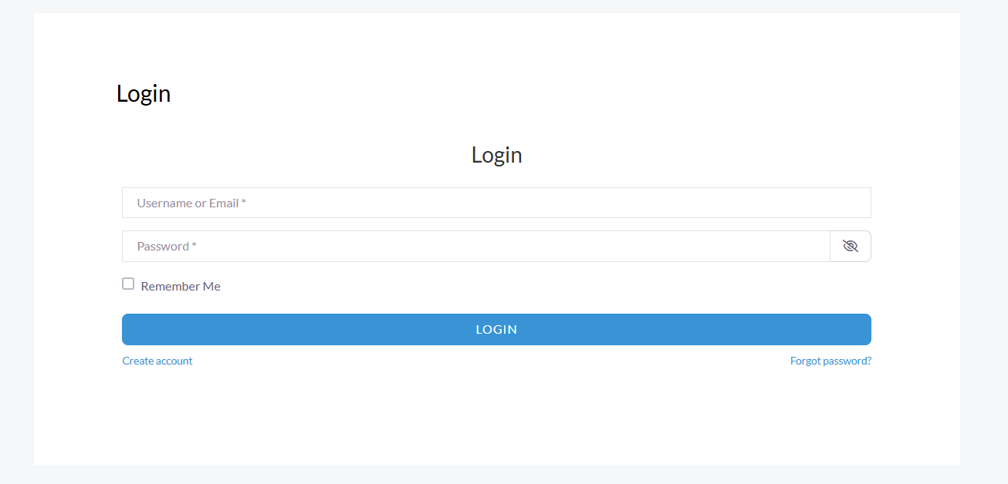

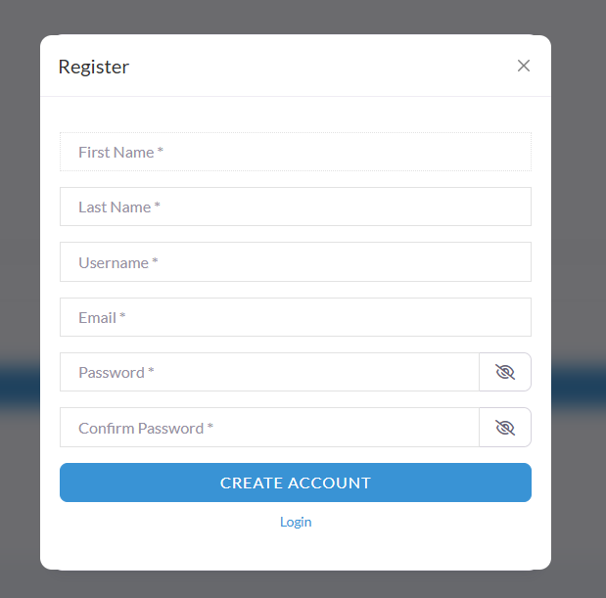

Kiểm tra tốc độ: Dùng công cụ Google PageSpeed Insights.

- Desktop

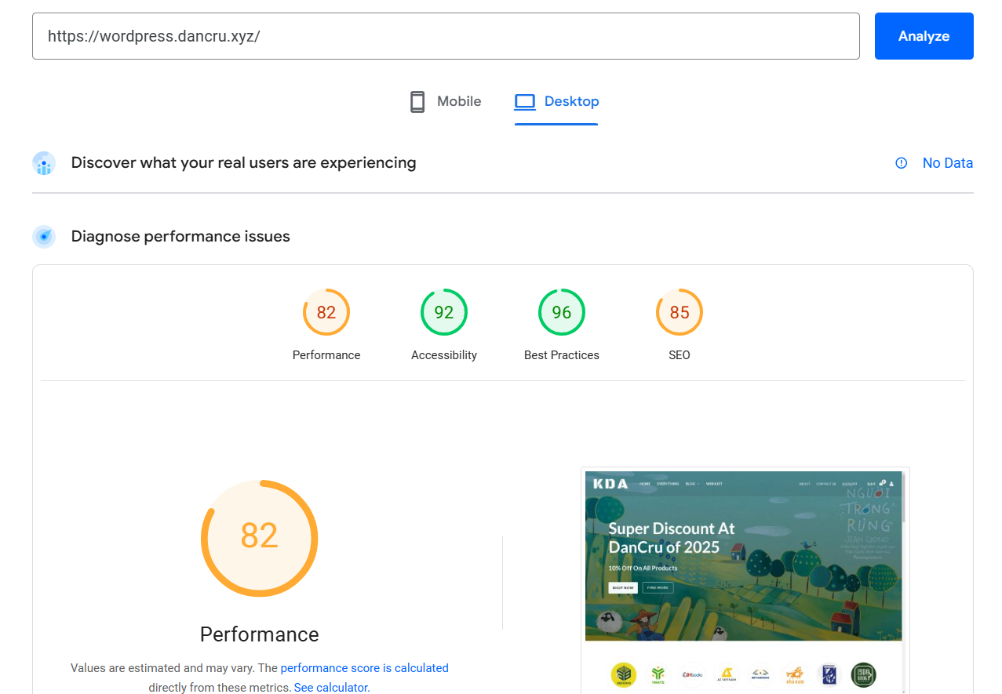

- Mobile

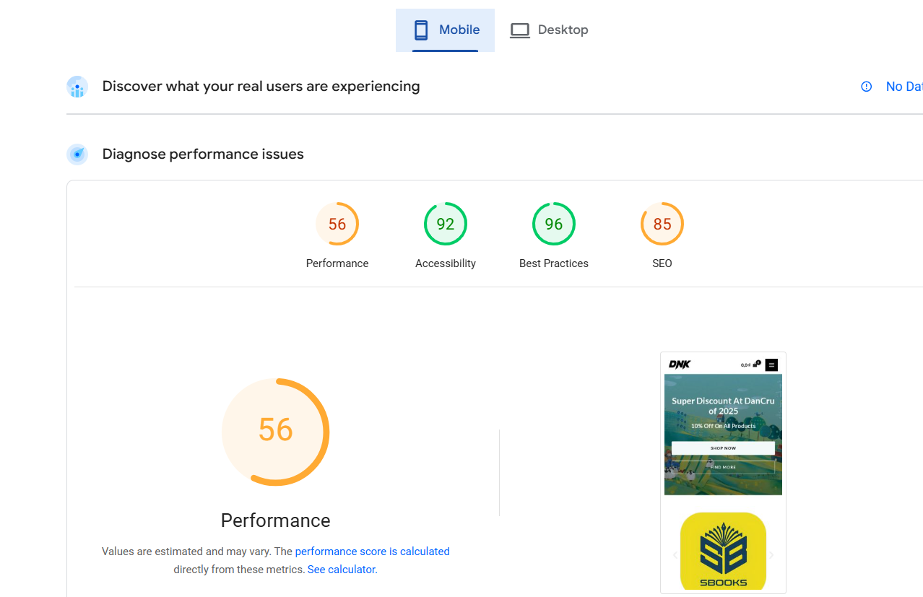

**Kết quả kiểm thử**:

Tất cả chức năng (tìm kiếm, đặt hàng) hoạt động ổn định.

Giao diện hiển thị tốt trên mọi thiết bị, tốc độ tải trang đạt 82/100 trên desktop.

Lỗi nhỏ: Hình ảnh sách tải chậm khi dùng mạng yếu; đã tối ưu bằng cách giảm dung lượng ảnh xuống dưới 200KB.

#### **3.3 XML Sitemap**

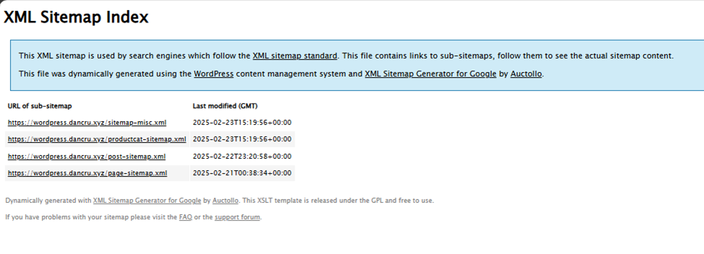

#### **3.4 GG Analytics**

#### 

#### 

### **Phần IV: SEO**

#### **4.1 SEO Blog**

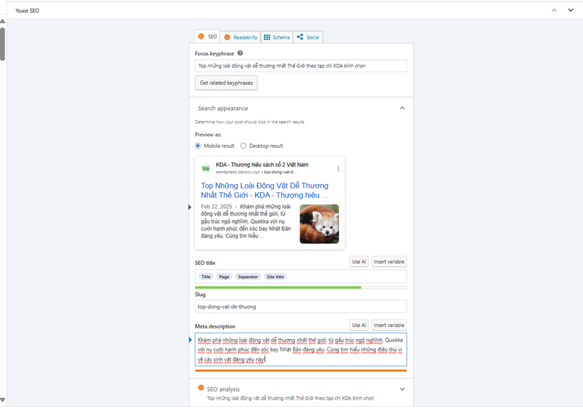

#### **4.2 SEO Products**

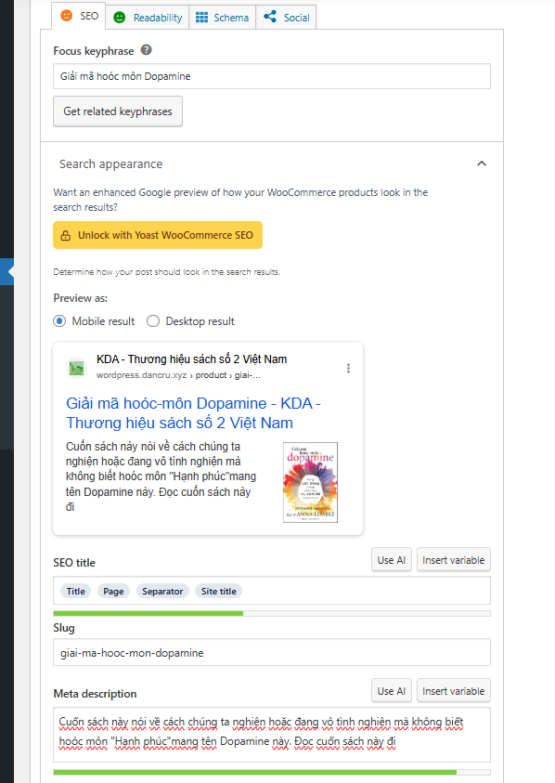

#### **4.3 SEO Page**

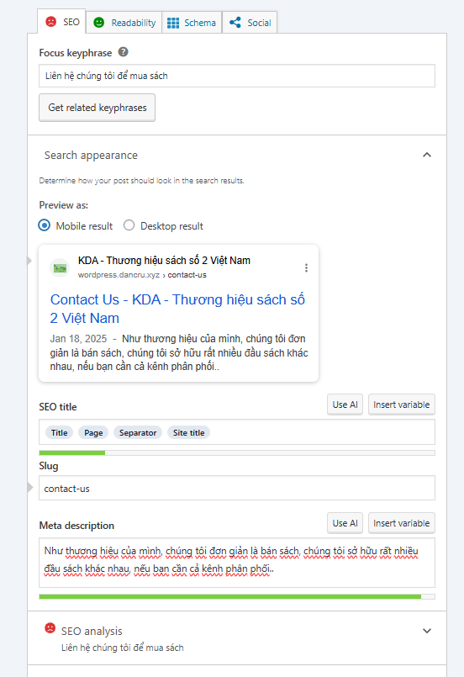

### 

### **PHẦN V: KẾT QUẢ VÀ ĐÁNH GIÁ**

#### **5.1. Kết quả đạt được**

*Website bán sách đã hoàn thiện với các tính năng cơ bản:*

1. Người dùng có thể tìm kiếm, xem chi tiết và đặt mua sách dễ dàng.
2. Giao diện thân thiện, tốc độ tải nhanh, phù hợp học sinh, sinh viên và nhân viên.
3. Hệ thống chạy ổn định trên hosting miễn phí, sẵn sàng mở rộng khi có nhu cầu.
4. Hình ảnh minh họa (screenshot) sẽ được đính kèm trong phụ lục.

#### **5.2. Đánh giá dự án**

**So với mục tiêu**: Đạt 80% mục tiêu đề ra, đáp ứng nhu cầu cơ bản của người dùng, nhưng chưa tích hợp thanh toán tự động qua ví điện tử như kỳ vọng.

**Ưu điểm**: Giao diện đơn giản, dễ dùng; chi phí phát triển thấp nhờ dùng WordPress; phù hợp với đối tượng mục tiêu.

### 

### **PHẦN VI: KẾT LUẬN**

Dự án xây dựng website bán sách trên nền tảng WordPress là kết quả của sự nỗ lực và phối hợp giữa hai thành viên trong nhóm, nhằm mang đến một giải pháp mua sắm trực tuyến tiện lợi cho học sinh, sinh viên và nhân viên văn phòng. Hệ thống đã hoàn thiện các tính năng cơ bản như tìm kiếm, đặt hàng và hiển thị thông tin sách, đáp ứng tốt nhu cầu của đối tượng mục tiêu với giao diện thân thiện và tốc độ ổn định. Dù còn một số hạn chế như chưa tích hợp thanh toán tự động hay danh mục sách chưa đa dạng, dự án đã đạt được mục tiêu ban đầu là tạo ra một kênh bán sách khả thi và đặt nền móng cho những cải tiến trong tương lai. Qua quá trình thực hiện, nhóm không chỉ củng cố kiến thức về WordPress, WooCommerce và thiết kế web mà còn rèn luyện kỹ năng làm việc nhóm, giải quyết vấn đề thực tế. Đây là bước khởi đầu đầy giá trị, mở ra cơ hội để chúng tôi tiếp tục phát triển và hoàn thiện các dự án công nghệ sau này.

## **LỜI CẢM ƠN**

Nhóm chúng em xin cảm ơn Thầy Minh đã hướng dẫn tận tình, cùng gia đình, bạn bè và những người tham gia khảo sát đã hỗ trợ quý báu để dự án hoàn thành. Sự đồng hành này là động lực lớn cho chúng em.